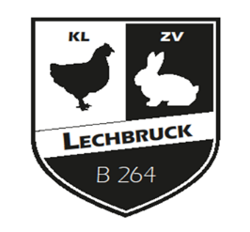
Einladung zur Jahresabschlussfeier
des Kleintierzuchtvereins

Sehr geehrte Mitglieder, liebe Züchterinnen und Züchter,

der Kleintierzuchtverein lädt alle Mitglieder und KLZV-Freunde zur

Jahresabschlussfeier am Sonntag
den 28. Dezember 2025 um 18.00 Uhr
in den Gasthof Holler ein.

Wir wünschen allen Mitgliedern und Freunden eine besinnliche Adventszeit und ein erfolgreiches Zuchtjahr 2026.

Die Vorstandschaft

